# Bài 6: Hô hấp ở thực vật

**Giải Sinh học 11 Bài 6: Hô hấp ở thực vật**  
**Giải Sinh học 11 trang 41**  
  
**Mở đầu trang 41 Sinh học 11**: Hiện nay, việc sử dụng khí CO2 để bảo quản nông sản là một biện pháp hiện đại và cho hiệu quả cao. Tại sao?  
**Trả lời:**  
  
- Nguyên tắc để bảo quản nông sản là ức chế hoạt động hô hấp xảy ra, vì hô hấp làm tiêu hao các chất trong nông sản, làm hỏng nông sản.  
- Nồng độ CO2 cao sẽ ức chế hoạt động hô hấp, do đó người ta đã ứng dụng điều này trong bảo quản nông sản.  
**Câu hỏi 1 trang 41 Sinh học 11**: Hãy cho biết nguyên liệu và sản phẩm của quá trình hô hấp ở thực vật.  
**Trả lời:**  
  
- Nguyên liệu của quá trình hô hấp gồm Carbohydrat và O2  
- Sản phẩm của quá trình hô hấp gồm CO2, H2O, năng lượng  
**Câu hỏi 2 trang 41 Sinh học 11**: Hãy cho biết vai trò của hô hấp đối với quá trình hút nước và khoáng ở cây.  
**Trả lời:**  
  
- ATP sản phẩm của quá trình hô hấp tham gia vào quá trình vận chuyển chủ động chất khoáng, CO2 sản phẩm của quá trình hô hấp tham gia vào quá trình hút bám trao đổi.  
- Các sản phẩm trung gian của hô hấp và sự hấp thụ các chất khoáng làm tăng áp suất thẩm thấu của tế bào làm tăng khả năng hút nước của tế bào.  
**Giải Sinh học 11 trang 42**  
  
  
**Câu hỏi 3 trang 42 Sinh học 11**: Quan sát Hình 6.1, cho biết quá trình hô hấp ở thực vật có thể diễn ra theo các con đường nào.  
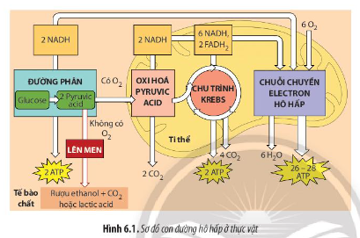  
**Trả lời:**  
- Phân giải kị khí: đường phân và lên men.  
+ Đường phân xảy ra trong tế bào chất, đó là quá trình phân giải phân tử glucôzơ đến axit piruvic.  
+ Lên men là quá trình axit piruvic lên men tạo thành rượu êtylic hoặc axit lactic và giải phóng 2 ATP.  
- Phân giải hiếu khí: đường phân và hô hấp hiếu khí. Hô hấp hiếu khí bao gồm chu trình Crep và chuỗi truyền êlectron trong hô hấp.  
+ Chu trình Crep: Diễn ra trong chất nền ti thể. Khi có ôxi, axit piruvic đi từ tế bào chất vào ti thể. Tại đây axit piruvic bị ôxi hóa hoàn toàn.  
+ Chuỗi truyền êlectron: Hiđro tách ra từ axit piruvic trong chu trình Crep được chuyển qua chuỗi truyền electron. Kết quả: Từ 2 phân tử axit piruvic, qua hô hấp giải phóng ra 6 CO2, 6 H20 và tích lũy được 36 ATP.  
**Luyện tập trang 42 Sinh học 11**: Tại sao thực vật có thể tồn tại được trong điều kiện thiếu O2 tạm thời?  
**Trả lời:**  
  
Thực vật có thể tồn tại được trong điều kiện thiếu O2 tạm thời vì lúc đó thực vật thực hiện hô hấp kị khí:  
- Giai đoạn đường phân xảy ra ở tế bào chất:  
Glucozo →→ Axit piruvic + ATP + NADH  
- Lên men rượu tạo axit lactic hoặc etanol:  
Axit piruvic →→ Etanol + CO2 + ATP  
Axit piruvic -→→ Axit lactic + ATP  
**Giải Sinh học 11 trang 43**  
  
  
**Câu hỏi 4 trang 43 Sinh học 11**: Khi điều kiện thời tiết khô hạn, quá trình hô hấp ở thực vật bị ảnh hưởng như thế nào? Giải thích.  
**Trả lời:**  
  
Khi điều kiện môi trường khô hạn khiến thực vật bị thiếu nước, khi mất nước sẽ làm giảm cường độ hô hấp. Vì Nước còn tham gia trực tiếp vào quá trình oxi hoá nguyên liệu hô hấp. Vì vậy hàm lượng nước trong cơ quan, cơ thể hô hấp liên quan trực tiếp đến cường độ hô hấp.  
**Câu hỏi 5 trang 43 Sinh học 11**: Quan sát Hình 6.2, hãy cho biết nhiệt độ ảnh hưởng như thế nào đến hô hấp ở thực vật.  
 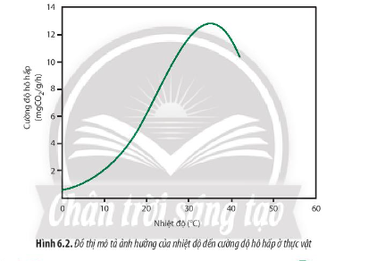  
**Trả lời:**  
Nhiệt độ tối ưu (300C → 350C): Là nhiệt độ mà cường độ hô hấp đạt giá trị cao nhất. Nhiệt độ tối đa (400C → 450C), ở nhiệt độ quá cao thì protein bị biến tính, cấu trúc của nguyên sinh chất bị phá hủy, cây chết.  
**Câu hỏi 6 trang 43 Sinh học 11**: Tại sao nhiều loài thực vật (cải ngọt, hoa hồng,...) chỉ có thể sống trong điều kiện môi trường đất thoáng khí và thoát nước tốt?  
**Trả lời:**  
  
Vì nếu trồng ở môi trường đất nén chặt hay thoát nước kém khiến cây thiếu oxy, Rễ cây trong tình trạng thiếu oxy sẽ khiến cho các đầu rễ bị tổn thương và những lông hô hấp trên rễ cây bị ngừng hoạt động  
**Luyện tập trang 43 Sinh học 11**: Tại sao khi nồng độ CO2 trong không khí tăng lên khoảng 35% so với mức bình thường thì hầu hết các loại hạt giống sẽ bị mất khả năng nảy mầm?  
**Trả lời:**  
  
Vì hàm lượng CO2 cao trong môi trường sẽ làm cho phản ứng chuyển dịch theo chiều nghịch và hô hấp bị ức chế dẫn đến hạt mất khả năng nảy mầm.  
**Giải Sinh học 11 trang 44**  
**Câu hỏi 7 trang 44 Sinh học 11**: Hãy cho biết cơ sở khoa học của biện pháp tăng hiệu quả hô hấp ở cây trồng.  
  
**Trả lời:**  
  
Trong sản xuất nông nghiệp, cần đảm bảo các điều kiện môi trường (ánh sáng, nhiệt độ, hàm lượng nước, thành phần không khí) thuận lợi cho quá trình hô hấp hiếu khí của các loại cây trồng, qua đó giúp cây sinh trưởng, phát triển tốt và đạt năng suất cao.  
**Câu hỏi 8 trang 44 Sinh học 11**: Hãy cho biết cơ sở khoa học của các biện pháp bảo quản hạt và nông sản, kể tên một số đối tượng được bảo quản ở mỗi biện pháp bằng cách hoàn thành bảng sau:  
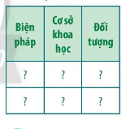  
**Trả lời:**  
  
  
  
  
Biện pháp  
  
  
Cơ sở khoa học  
  
  
Đối tượng  
  
  
  
  
Bảo quản khô  
  
  
Hàm lượng nước rất thấp làm giảm cường độ hô hấp đến mức tối thiểu đủ để giúp hạt sống nhưng ức chế nảy mầm và hoạt động của các vi sinh vật gây hại  
  
  
Lúa, ngô,…  
  
  
  
  
Bảo quản trong điều kiện nồng độ CO2 cao  
  
  
Quá trình hô hấp sẽ bị ức chế  
  
  
Các loại hoa quả: nho, dâu,…  
  
  
  
  
**Vận dụng trang 44 Sinh học 11**: Tại sao biện pháp bảo quản lạnh vừa hạn chế giảm hàm lượng chất hữu cơ, vừa có tác dụng ngăn chặn sự phát triển của vi sinh vật gây hại cho nông sản?  
**Trả lời:**  
  
Bảo quản lạnh là phương pháp làm giảm nhiệt độ của thực phẩm, làm chậm lại quá trình sinh lý, sinh hóa và trao đổi chất của sản phẩm giúp giảm hàm lượng chất hữu cơ. Nhiệt độ lạnh ảnh hưởng đến tốc độ phản ứng sinh hóa học trong tế bào của vi sinh vật, làm biến tính các loại protein, axit nuclêic… từ đó ngăn chặn sự phát triển của vi sinh vật gây hại cho nông sản.  
**Giải Sinh học 11 trang 45**  
  
  
**Câu hỏi 9 trang 45 Sinh học 11**: Quan sát Hình 6.3, hãy phân tích mối quan hệ giữa quang hợp và hô hấp ở thực vật  
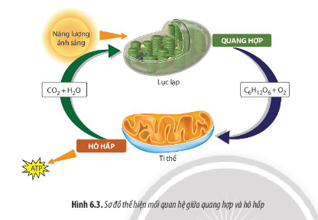   
**Trả lời:**   
Hai quá trình này liên quan chặt chẽ với nhau: Hô hấp sẽ không thực hiện được, nếu không có chất hữu cơ do quang hợp tạo ra. Ngược lại, quang hợp cũng không thể thực hiện được, nếu không có năng lượng do trình hô hấp giải phóng ra.  
 **Lý thuyết Sinh học 11 Bài 6: Hô hấp ở thực vật**  
  
**1. Hô hấp ở thực vật là gì?**  
Hô hấp là quá trình phân giải các hợp chất hữu cơ phức tạp, phổ biến là carbohydrate thành các chất đơn giản, đồng thời tạo thành ATP và nhiệt năng.  
  
**2. Vai trò của hô hấp là gì?**  
Năng lượng (ATP) sinh ra từ hô hấp được sử dụng cho hầu hết các hoạt động sống của cây  
Nhiệt năng được giải phóng trong hô hấp giúp duy trì nhiệt độ cơ thể, đảm bảo cho các hoạt động sống trong cơ thể thực vật diễn ra một cách bình thường.  
Hô hấp tạo ra các sản phẩm trung gian là nguyên liệu để tổng hợp nên các hợp chất hữu cơ trong cơ thể như protein, acid béo,...  
**3. Các giai đoạn hô hấp ở thực vật là gì?**  
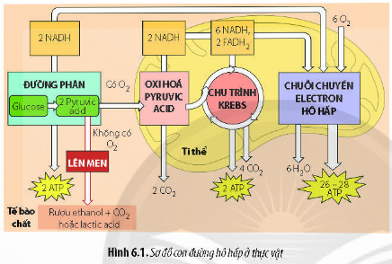  
Con đường phân giải hiếu khí ở thực vật gồm ba giai đoạn:  
- Giai đoạn 1: Đường phân diễn ra ở tế bào chất. Phân tử glucose bị oxi hoá thành 2 phân tử pyruvic acid, năng lượng giải phóng được tích lũy trong 2 phân tử NADH và 2 phân tử ATP  
- Giai đoạn 2: 2 phân tử pyruvic acid sẽ được vận chuyển vào chất nền ti thể và bị oxi hoá thành 2 phân tử acetyl - CoA. Sau đó, acetyl - CoA sẽ bị oxi hoá hoàn toàn thành CO, trong chu trình Krebs. Sản phẩm thu được gồm 6 phân tử CO2 phân tử ATP,8 phân tử NADH và 2 phân tử FADH2.  
- Giai đoạn 3: Các phân tử NADH và FADH, được tạo ra ở các giai đoạn trước sẽ tham gia vào chuỗi chuyển electron hô hấp và quá trình phosphoryl hoá oxi hoá diễn ra ở màng trong ti thể, tạo ra ATP và H2O.  
**4. Các yếu tố ảnh hưởng đến hô hấp ở thực vật là gì?**  
Nước: liên quan trực tiếp đến cường độ hô hấp  
Nhiệt độ: ảnh hưởng đến hoạt động của enzyme hô hấp, từ đó ảnh hưởng đến cường độ hô hấp.  
Hàm lượng O2: ảnh hưởng trực tiếp tới cường độ hô hấp do O2 là nguyên liệu của hô hấp  
Hàm lượng CO2: nồng độ CO2 cao gây ức chế hô hấp hiếu khí, cây chuyển sang lên men, tạo sản phẩm gây độc, giảm sức sống của hạt.  
**5. Ứng dụng hô hấp trong thực tiễn như thế nào?**  
- Hô hấp trong bảo quản nông sản:  
+) Điều chỉnh hàm lượng nước  
+) Điều chỉnh nhiệt độ  
+) Điều chỉnh thành phần không khí trong môi trường bảo quản  
- Hô hấp trong trồng trọt:  
+) Làm đất, làm cỏ sục bùn, vun gốc,...  
+) Trồng cây đúng thời vụ  
+) Chủ động tưới tiêu hợp lí,...  
**6. Mối quan hệ giữa quang hợp và hô hấp là gì?**  
Hai quá trình này liên quan chặt chẽ với nhau:  
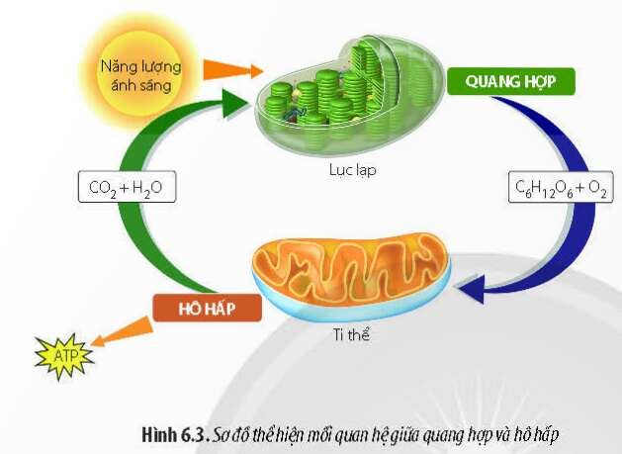  
**Sơ đồ tư duy Bài 6: Hô hấp ở thực vật**  
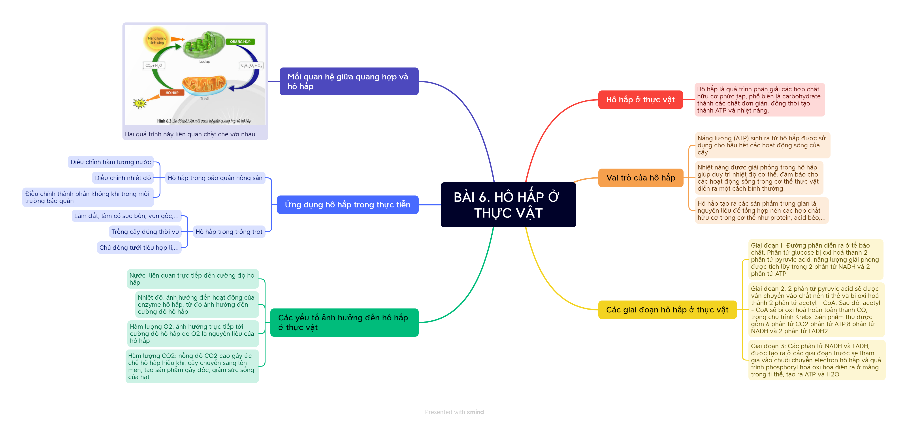  
  
**Xem thêm Trả lời bài tập Sinh học 11** **Chân trời sáng tạo hay, chi tiết khác:**   
**Bài 5: Thực hành: Quan sát lục lạp, tách chiết sắc tố; chứng minh sự hình thành sản phẩm của quang hợp**  
**Bài 7: Thực hành: Một số thí nghiệm hô hấp ở thực vật**  
**Bài 8: Dinh dưỡng và tiêu hóa ở động vật**  
**Bài 9: Hô hấp ở động vật**  
**Bài 10: Tuần hoàn ở động vật**